ЗДРАВСТВУЙТЕ!

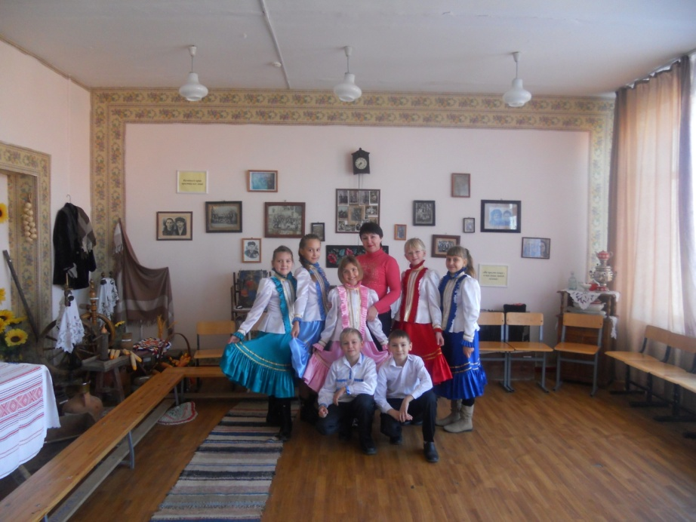

На моей страничке вы познакомитесь с уроками, мероприятиями. конкурсами, викторинами, планами работы предметных недель Кубановедения проводимых в МАОУ СОШ № 4. Важной задачей предмета Кубановедения является воспитание гражданственности и патриотизма. Краеведческая деятельность позволяет ребенку познать свою малую Родину, её духовно-нравственные, патриотические и трудовые традиции. В едином образовательном пространстве значимость предмета Кубановедения очевидна, так как наряду с положительными тенденциями в развитии подрастающего поколения наблюдается утрата духовных ориентиров, патриотизма, обесценивание нравственности, подмена идеалов отечественной истории и культуры западными. В процессе изучения истории и культуры Кубани в сознании школьников закрепляются чувства признательности и благодарности к родным местам, любви к отчему дому, уважения к тем людям, чьими боевыми подвигами, трудовыми и спортивными достижениями созданы условия для процветания края, района и города. Обучающая деятельность на уроках способствует формированию устойчивого интереса к предмету Кубановедение, помогает детям установить контакты с обществом посредством активизации познавательной, проектно-исследовательской деятельности, направленной на изучение и возрождение региональной истории, литературы, этнографии, фольклора, традиций. История Кубани изучает факты, события, памятники культуры и археологии, достижения героев войны, труда и спорта; культура Кубани – традиции, фольклор, быт, изобразительное и музыкальное искусство; экология малой Родины знакомит с последствиями антропогенного воздействия на окружающую среду и предлагает пути решения проблем природопользования.

НЕДЕЛЯ КУБАНОВЕДЕНИЯ
28.10.2014 года в нашей школе прошла неделя Кубановедения.
В рамках недели были проведены мероприятия:
1.Конкурс чтецов
Отчёт о конкурсе чтецов: «Кубань – мой край родной»

среди 5 - 6 классов в МАОУ СОШ №4 г. Курганинска

Любовь к Родине - это любовь к родной природе. О любви к Родине, к родному краю, к родной природе читали стихотворения учащиеся школы на конкурсе чтецов, который состоялся 28 октября 2014 года в рамках Недели кубановедения среди 5 и 6 классов «Кубань - мой край родной».
В конкурсе приняли участие 24 учащихся. На суд жюри были представлены стихи кубанских авторов. Ребята очень старались, выбрать победителя было сложно, но единогласно жюри отметило выступление ученицы 6 «Б» класса Леденёвой Марины и ученицы 5 «Г» класса Райновой Анастасии которые и стали победителями конкурса. Им жюри присвоило 1 место.
Также жюри отметило выступление ученицы 6 «А» класса Дементьевой Арины и ученицы 5«Б» класса Лаук Виктории, которые заняли 2 место в конкурсе.
Третье место было присвоено ученице 6 «А» класса Белимовой Александре и ученице 5 «В» класса Костарновой Надежде.
Конкурс прошел в теплой творческой атмосфере. Была организованна выставка «Кубань - наша земля» Детям очень понравились стихи, было видно, что каждый ученик, вкладывает душу в своё исполнение и сопереживает за своих товарищей, желая им успеха. Все участники отмечены грамотами за 1, 2, 3 место и за активное участие в данном мероприятии.
Организаторы конкурса чтецов и жюри: Кочеткова Е.Г., Алтунина Л.М., Капитонова Т.Н..

2. Выставка поделок
«Казачий дворик»
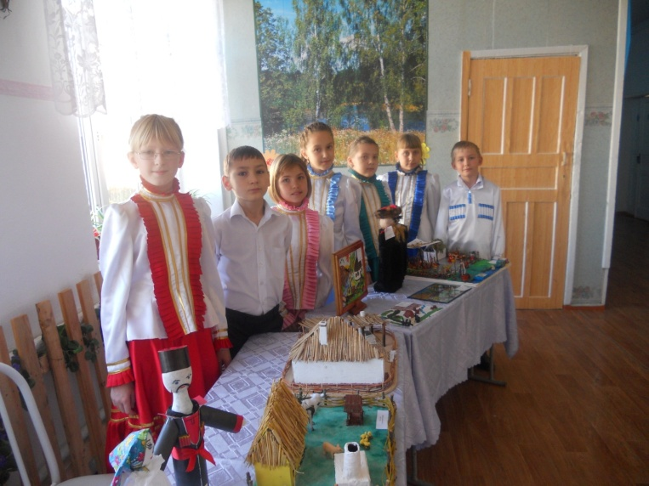

3. Внеклассное мероприятие
на тему: «Кубанский казачий костюм»
Мероприятие прошло очень интересно и увлекательно. Ребята 4 классов с большим энтузиазмом готовились к нему. Учили стихи, песни, разучивали танцы, много читали информации о происхождении кубанского костюма. С большим желанием участвовали в мероприятии, в играх, сценках. Мероприятие проходило в школьном музее, что придало мероприятию особенную нотку.

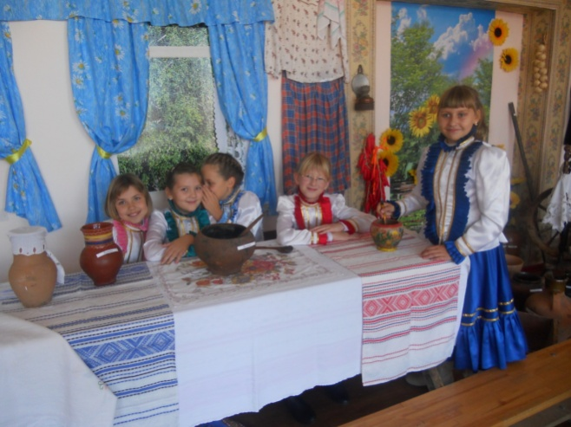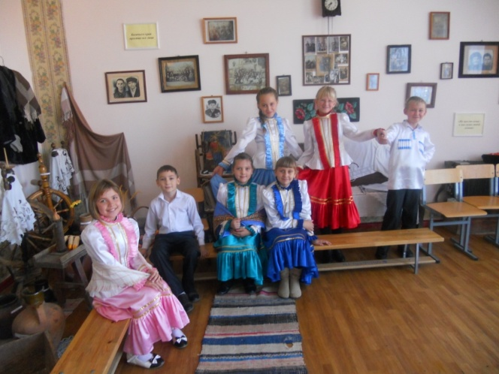

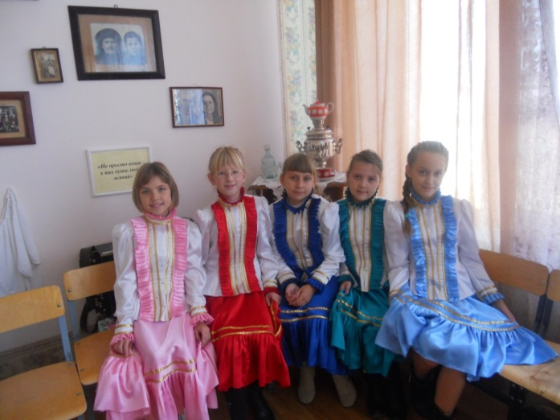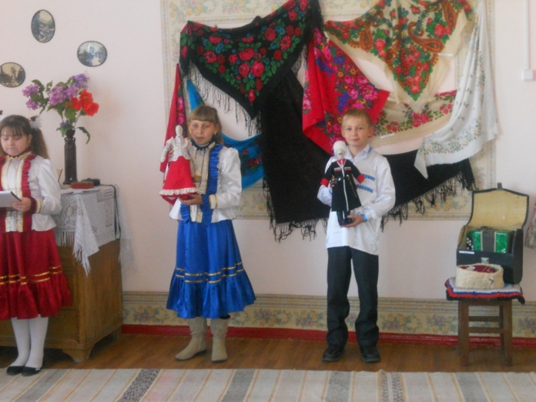

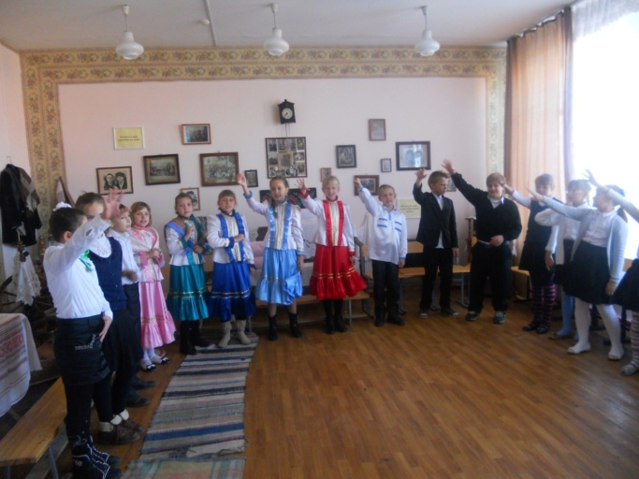

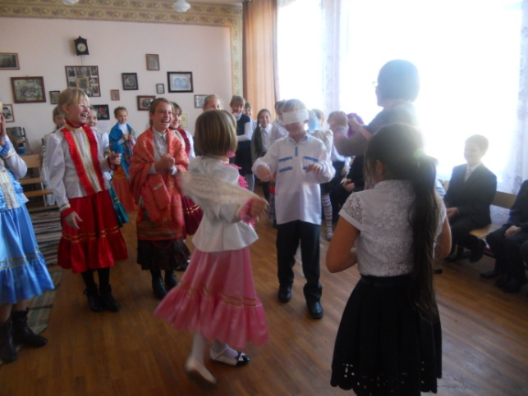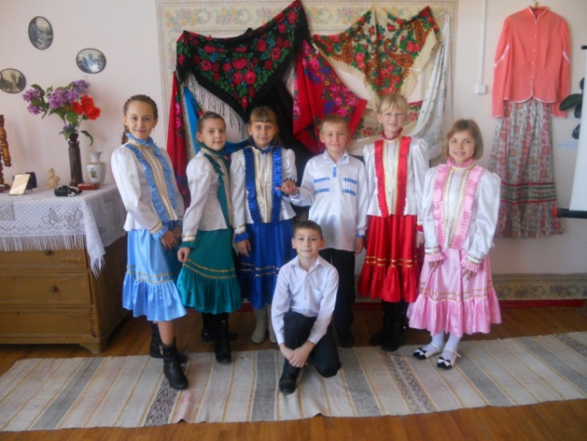

4. 5.01.15г в школе прошли соревнования
«Кубань Олимпийская»
